- 测试服务器配置：
在../test/host.js文件中配置。
配置中只需要修改url的值。
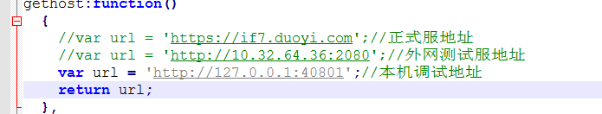
- 脚本使用
在测试中，每个接口对应一个测试脚本。
在脚本开头，有一个结构体，是该接口的所有参数，测试人员只需要修改该结构体参数
值，进行测试即可。
每个测试脚本都有接口功能的说明，参数说明，具体参数的形式等等
- 执行测试脚本
具体测试人员网上搜索或者找相关人员指导。
执行测试脚本后会在对应脚本目录生成脚本名.txt文件。会记录请求接口的参数和返回
值。
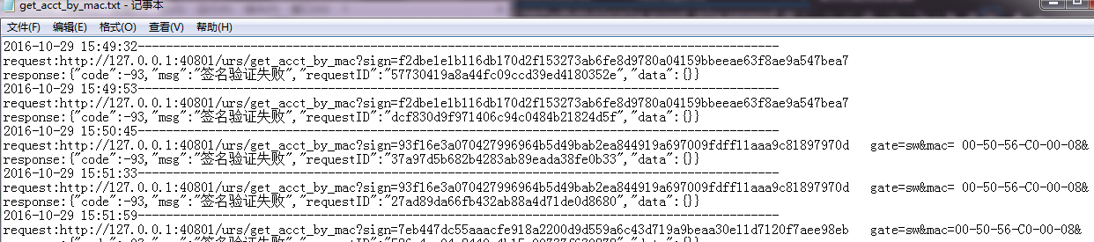
控制台也会返回相应的执行结果
